PONAVLJANJE ZA PROVJERE ZNANJA (usmeno, pisano, praktično)

Digitalni sustavi
Digitalni sustav – uređaj ili skup uređaja koji pretvaraju razne informacije iz svakodnevnog života u brojčane podatke, radi jednostavnije obrade, prikaza i prijenosa. Računalo je najsloženiji digitalni sustav.
Sklopovlje (Hardware) – svi fizički dijelovi računala i drugih digitalnih uređaja, koje možemo vidjeti ili opipati.
Ulazni uređaji – uređaji s pomoći kojih unosimo podatke u računalo (tipkovnica, miš, igraća palica, mikrofon, kamera, skener …)
Izlazni uređaji – uređaji s pomoću kojih možemo vidjeti prikaz rezultata rada na računalu (monitor, projektor, pisač), ili čuti reprodukciju zvučnog zapisa s računala (zvučnici, slušalice).
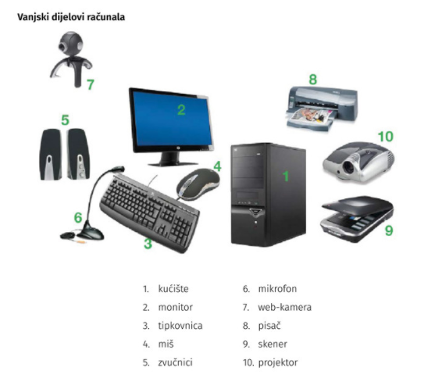
MODEL RADA RAČUNALA - ULAZ-OBRADA-IZLAZ
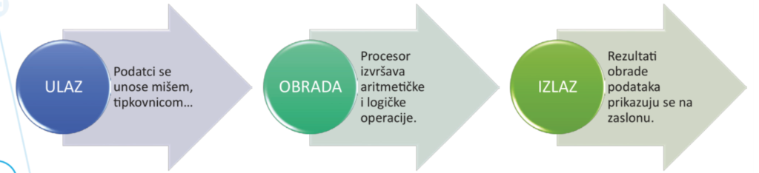
Središnja (sustavna) jedinica računala – služi za obradu podataka. U njezinu se kućištu nalaze: matična ploča, procesor, središnji i pomoćni spremnici, dodatne kartice (grafička, zvučna, mrežna i druge te uređaj za napajanje).
Matična ploča povezuje unutarnje i vanjske ulazne ili izlazne uređaje s procesorom računala.  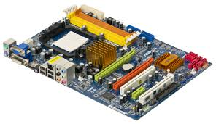 | Procesor je središnja jedinica za obradu podataka. Procesor upravlja radom svih dijelova računala. Nalazi se na matičnoj ploči. Pri radu se zagrijava te ga je potrebno hladiti.  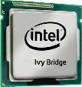
Tvrdi disk je pomoćni spremnik vrlo velikog memorijskog kapaciteta (HDD ili SSD). Glavni spremnik podataka u računalu.  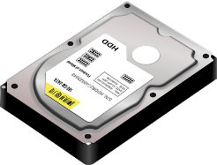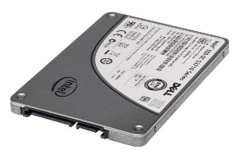 | Grafička kartica služi za obradu i prikazivanje slike na monitoru.  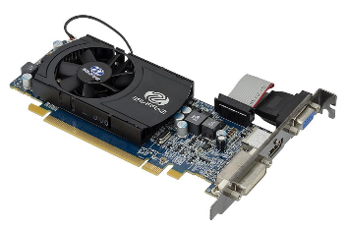
Mrežna kartica dio je računala koji se brine za povezivanje računala na mrežu. U današnjim računalima nalazi se integrirana s matičnom pločom.  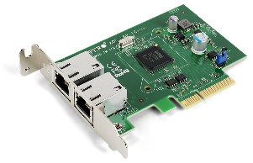 | Zvučna kartica je kartica koja omogućava računalu da primi zvuk (mikrofonom) kao ulaz ili ju računalo koristi za stvaranje zvuka (zvučnici, slušalice). Često je integrirana s matičnom pločom.  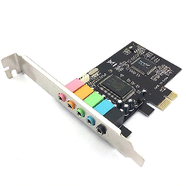
Napajanje je dio računala koji osigurava struju.  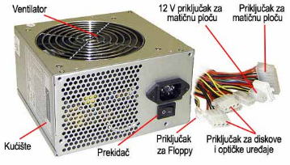 | RAM memorija – Radna memorija privremeno sprema sve pokrenute programe i otvorene dokumente  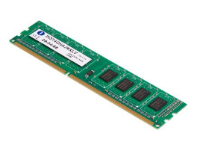
ROM memorija - Podaci u tom spremniku se mogu samo čitati. Sadrži podatke nužne za rad računala.
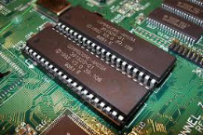

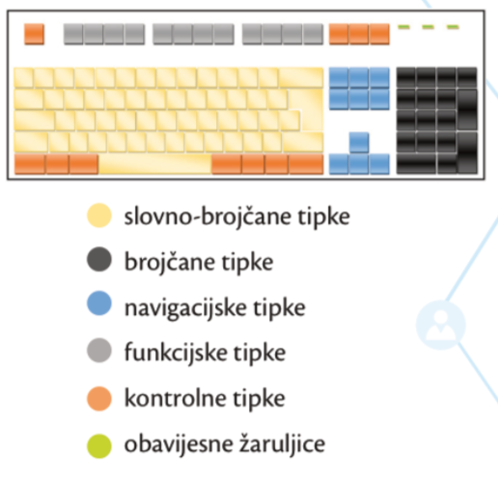
Programska oprema (Software) – čine je svi programi ugrađeni (instalirani) u računalo, pametni telefon i druge uređaje. Dijelimo je na sustavsku (operativni sustavi) i primjensku (korisnički programi i aplikacije).
Tipkovnica je ulazni uređaj računala koji se sastoji od organiziranih tipki u jednu cjelinu.
ESC– odustajanje od neke već započete aktivnosti
CAPS LOCK– omogućuje naizmjenice pisanje velikih i malih slova
SHIFT- Ispis velikog slova ; Ispis znakova sa gornjeg dijela tipke
CTRL - Koristi se u kombinaciji s drugim tipkama; Višestruka namjena
ALT te ALT Gr - Koristi se u kombinaciji sa drugim tipkama; Višestruke namjene
ENTER - za potvrdu neke radnje; za novi redak (odlomak) pri radu s tekstom
BACKSPACE - Tipka za brisanje (lijevo od pokazivača); povratak u prethodni prozor
DELETE – Tipka za brisanje (desno od pokazivača); brisanje označenog
SPACE (razmaknica) - stvara jedno mjesto razmaka
NUMLOCK - uključuje desni brojčani dio tipkovnica

BITne igre

Dekadski brojevni sustav – koristimo u matematici. Baza dekadskog sustava je 10. Koristimo 10 brojeva: 0,1,2,3,4,5,6,7,8,9 za zapis svih brojeva.

Računalo koristi BINARNI BROJEVNI SUSTAV. Baza binarnog brojevnog sustava je 2. Koristimo samo 2 znamenke: 0 i 1.

Binarni zapis (binarni broj) – zapis u obliku poredanih nula i jedinica gdje svaka nula ili jedinica predstavlja stanje određenog bita. Zapis od 4 binarne znamenke, predstavlja 4 bita ili četvorku bitova.

Bit – riječ nastala kao kratica od binary digit (binarna znamenka). Bit je naziv (mjerna jedinica) za najmanju količinu podataka koju u računalu možemo prikazati prekidačem.
1 bit može imati dva različita stanja: 0 ili 1
2 bita mogu imati 4 različita stanja: 00, 01, 10, 11.
3 bita mogu imati 8 različitih stanja: 000, 001, 010, 011, 100, 101, 110, 111.
4 bita mogu imati 16 različitih stanja: 0001, 0010, 0100,…

KODne igre

BAJT je niz od 8 udruženih bitova (ili dvije četvorke bitova). Primjer: 10101010.
ASCII norma - najčešće upotrjebljena američka norma koja utvrđuje pravila kodiranja znakova na računalu.

Svakom znaku na tipkovnici dodijeljen je jedan broj od 0 do 255. Kada tipkovnicom upisujemo jedan znak, računalo ga prepoznaje kao niz bitova (nula i jedinica -tipkovnički kod)

KOD – jedinstvena kombinacija bitova koje ima svako slovo ili znak na tipkovnici.
KODIRANJE -pretvaranje znakova vidljivih na tipkovnici u oblik prikladan računalu (binarni kod).

Jedinice mjerenja kapaciteta spremnika (memorije):

1b – bit
1B – bajt = 8 bitova
1KB – kilobajt = 1024 B
1 MB – megabajt = 1024 KB
1 GB – gigabajt = 1024 MB
1 TB – terabajt = 1024 GB
1 PB – pentabajt = 1024 TB

Spremnici računala (sadržaj još nismo obradili ali će biti u testu)

U spremnike računala pohranjujemo (spremamo) podatke.

Spremnike dijelimo na:
- Središnji spremnik
- Pomoćni spremnici

Središnji spremnik računala – nužan za rad računala. Čine ga dva odvojena spremnika koji se nalaze na matičnoj ploči:
- ROM (memorija samo za čitanje)
- RAM (memorija sa slučajnim pristupom), poznatija kao radna memorija.

RAM memorija – Radna memorija (privremena memorija) :
- Privremeno sprema sve pokrenute programe i otvorene dokumente.
- Pamti podatke dok je računalo uključeno.
- Isključenjem računala sadržaj memorije se briše.
- Sadržaj memorije se stalno mijenja.
- Kapacitet se mjeri u gigabajtima GB.

ROM memorija - Read Only Memory (read - čitaj, only – samo)
- Podaci u tom spremniku se mogu samo čitati i ne mogu se pisati.
- Sadrži podatke nužne za rad računala. Tvornički upisane podatke.
- Provjerava ispravnost dijelova (komponenti) računala
- Sadržaj ove memorije se ne mijenja.

Pomoćni spremnici – (HDD, SSD, memorijski štapić, CD, DVD) vrsta spremnika na koje korisnik sprema programe i svoje podatke u obliku datoteka. Programi i podaci ostat će zapamćeni na pomoćnom spremniku sve dok ih korisnik ne odluči obrisati.

Tvrdi disk - HDD (Hard Disk Drive) – pomoćni spremnik vrlo velikog memorijskog kapaciteta. Podaci se čitaju sa i zapisuju na čeličnu ploču, koja se okreće velikom brzinom, elektromagnetskim putem. Kapacitet se mjeri u terabajtima (GB te većim jedinicama TB).

SSD (Solid state drive) – pomoćni spremnik velikog kapaciteta, ima istu namjenu kao i tvrdi disk. Podaci se zapisuju i čitaju iz flash memorijskih čipova. Višestruko je brži od HDD, ali i znatno skuplji. Kapacitet se mjeri u terabajtima (GB te većim jedinicama TB).

Memorijski štapić (Memory stick) – memorijski uređaj, vrlo malih dimenzija koji se priključuje u USB priključnicu na računalu. Memorijski kapacitet se kreće od 1 GB pa čak do nekoliko TB. Najčešće se rabe memorijski štapići od 8, 16, 32 i 64 GB. Njegova glavna prednost je prenosivost.
Prenosivi optički spremnici (CD – "Compact Disc", DVD - "Digital Versatile Disc", BD – "Blue-Ray Disc") - podaci se zapisuju "prže" laserskom zrakom. Razlikuju se po memorijskom kapacitetu (CD – do 800 MB, DVD – 4,5 GB, BD do 50 GB). Danas se rijetko koriste za čuvanje te prijenos podataka. Sadrže oznake R – Read, RW – Read Write.

Računalstvo u oblaku – internetska usluga koja omogućava spremanje podataka putem interneta na udaljena računala (npr. OneDrive, GoogleDisk i sl.)

Praktična provjera znanja

Obuhvaća: Pretvaranje binarne vrijednosti u dekadsku, pretvaranje dekadske vrijednosti u binarnu, korištenje ASCII tablice i kodiranje/dekodiranje binarno/skraćeno.

- Primjer1. Izračunaj dekadsku vrijednost binarnog broja 10011100

128 | 64 | 32 | 16 | 8 | 4 | 2 | 1
1 | 0 | 0 | 1 | 1 | 1 | 0 | 0
= 128 + 0 + 0 + 16 + 8 + 4 + 0 + 0
=128+16+8+4
=156

Binarni broj 10011100 ima dekadsku vrijednost 156.
- Primjer2. Koji binarni broj ima dekadsku vrijednost 201?

128 | 64 | 32 | 16 | 8 | 4 | 2 | 1
1 | 1 | 0 | 0 | 1 | 0 | 0 | 1

128 + 64 + 0 + 0 + 8 + 0 + 0 + 1 = 201

Binarni broj 11001001 ima dekadsku vrijednost 201.

- Primjer3. Koristeći ASCII tablicu, binarno zapiši riječ "TeNIs" (pazi na veliko i malo slovo)

Riječ | Binarno
T | 01010100
e | 01100101
N | 01001110
I | 01001001
s | 01110011
- Primjer4. Koristeći ASCII tablicu, binarno i skraćeno zapiši riječ "PROgram" (pazi na veliko i malo slovo)

Riječ | Binarno
P | 01010000
R | 01010010
O | 01001111
g | 01100111
r | 01110010
a | 01100001
m | 01101101

Skraćeno. PROgram

P | R | O | g | r | a | m
50 | 52 | 4F | 67 | 72 | 61 | 6D

- Primjer5. Koristeći ASCII tablicu, dekodiraj što je zapisano binarnim i skraćenim zapisom. (pazi na veliko i malo slovo)

Binarni zapis ispod dekodiraj

01010000 01101111 01111010 01000100 01010010 01100001 01010110

01010000 | 01101111 | 01111010 | 01000100 | 01010010 | 01100001 | 01010110
P | o | z | D | R | a | V

Skraćeni zapis ispod dekodiraj
6D 6F 4E 69 54 4F 52

6D | 6F | 4E | 69 | 54 | 4F | 52
m | o | N | i | T | O | R

